深圳市2017年高三年级第二次调研考试
理科综合能力测试 2017.4
可能用到的相对原子质量：H-l，O-16，S-32，Cl-35.5，I一127，Cu-64，Sr-88，Ca-40，Mg-24
7．化学与生产、生活密切相关，下列说法正确的是
A．氢氟酸可蚀刻玻璃说明氢氟酸具有强酸性
B．油脂的氢化说明油脂分子中含有不饱和键
C．维生素C常用作抗氧化剂说明它具有氧化性
D．汽车尾气中含有氮氧化物说明汽油中含有氮元素
8设N_{A}为阿伏加德罗常数的值。下列有关叙述正确的是
A．20 g D₂O含有的中子数为8N_{A}
B．25℃时，l L pH=2的H₂SO₃溶液中所含H⁺数为0.01 N_{A}
C．标准状况下,22.4 L CH₃OH中含有的共价键数为5 N_{A}
D．0.1 mol Cl₂溶于水，转移电子数目为0.1 N_{A}
9．有机物常用作合成中间体。下列有关该有机物的叙述中正确的是
A．可由丙烯与Cl₂发生加成反应制得 B．分子式为 C₅H₁₀Cl₂
C．还有3种同分异构体 D．分子中所有碳原子不可能共平面
10．下列实验操作能达到预期实验目的的是
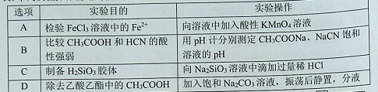
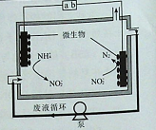
11．微生物电解法可用于处理工业废水。其工作原理如图所示，
下列说法正确的是
A．a为电源的负极
B．右侧电搬反应式为：2NO₂⁻+6e⁻+4H⁺=N₂+4OH⁻
C．电池工作一段时间后，溶液中NO二的浓度不变
D．每通过3mol电子，最多处理0.5 mol NH₄⁺
12．短周期元素W、X、Y、Z的原子序数依次增加．Y和W、Y和Z分别相邻，且W、Y和Z三种元素的原子最外层电子数之和为19，X原子的电子层数与最外层电子数相等。下列说法错误的是
A．单质的沸点：Y>W>Z B．离子半径：X<Y
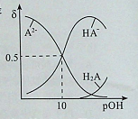
C．气态氢化物的稳定性：W>Y D．W与X可形成离子化合物
13．常温下，向0.l mol.L^{-l} Na₂A溶液中，不断通入HC1、H₂A、HA^{一}、A²⁻在溶液中所占物质的量分数δ)与pOH的关系如图所示，下列说法正确的是
A．H₂A的第二级电离平衡常数为l0^{-l0}mol/L
B．随着HCI的通入，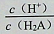先减小后增大
C．当溶液呈中性时：c(Na⁺)=c（HA⁻）+2c (A²⁻)
D．将等浓度等体积的Na₂A与H₂A溶液混合后，溶液显碱性
26．某兴趣小组在实验室中模拟从海水中提澳。
(l)用下图装置制备Cl2
①发生装置可选择图中的____，化学方程式为____。
②欲收集一瓶纯净干燥的Cl2，选择图中装置，其连接顺序为：发生装置→____
（按气流方向，用小写字母表示，装置可重复使用）。
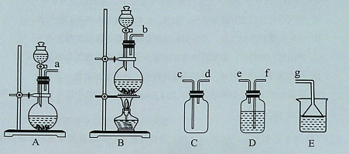
(2)用下列装置模拟从海水中提溴。
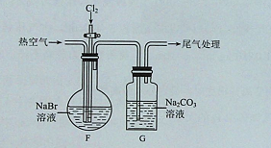
对G中溶液继续如下实验（限选试剂：NaOH溶液、盐酸、稀H₂S0₄、CCI₄）
已知：①3Br₂+3CO₃²⁻=5Br⁻+BrO₃⁻+3CO₂ ：②Br₂有强腐蚀性；③氧化性：BrO₃->CI₂。
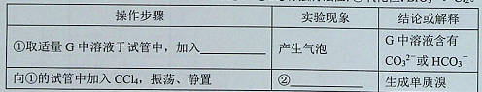
③写出上述实验生成Br₂的离子方程式：____。
(3)工业上通常是将G中溶液运输到目的地后再酸化，主要是因为____．除去
工业Br2中微量的Cl₂，可向工业Br₂中加入____溶液。（填标号）
a. HBr b．Na₂CO₃ C.NaBr d.Na₂SO₃
27．锶有“金属味精”之称。以天青石（主要含有SrSO₄和少量CaCO_{3.} MgO杂质）生产
氢氧化锶的工艺如下：
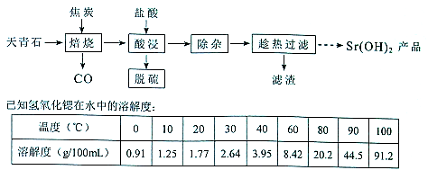
(1)隔绝空气焙烧时SrSO₄只被还原成SrS，化学方程式为____。
(2)“除杂”方法：将溶液升温至95℃，加NaOH溶液调节pH为12。
①95℃时水的离子积，则溶液中c(Mg²⁺)=____。
②若pH过大，将导致氢氧化锶的产率降低，请解释原因____。
(3)“趁热过滤”的目的是____．“滤渣”的主要成分为____。
(4)从趁热过滤后的滤液中得到Sr(OH)₂产品的步骤为____、过滤、洗涤、干燥。
(5)“脱硫”方法：用FeCI₃溶液吸收酸浸产生的气体，吸收时的氧化产物为____（填化
学式）：再用石墨电极电解吸收液，电解后可在“脱硫”中循环利用的物质是____。
28．磺酰氯( SO₂Cl₂）是一种有机氯化剂和锂电池正极活性物质。工业上制各磺酰氯的反应为：
S0₂(g)+Cl₂(g) SO₂Cl₂(g) △H= - 97.3 kJ.mol-l
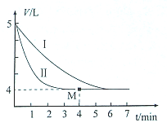
(1) SO₂CI₂中S的化合价是 。
(2)恒温时，将S0₂与Cl₂各0.l mol充入体积可变的密闭容器中发生上述反应，容器体积变化如图曲线I所示。
①平衡时c( SO₂CI₂)=____。
②仅改变某一条件，就能使容器体积变化为
曲线II，这个条件是____，当反
应至M点时放出的热量为 。
③ （填“能”、“不能”）仅改变某
一条件，使平衡常数K和反应速率v(正）
都增大，理由是____。
(3)测定磺酰氯纯度：称取0.3000 g磺酰氯试样溶于28.00 mL l.000 moI/L NaOH溶液中，充分反应后，用1.000 mol/L HCI返滴定至终点，耗用盐酸20.16 mL。（杂质不参加反应）
①磺酰氯能发生剧烈水解反应生成两种强酸，化学方程式为____。
②该试样纯度为____。
(4) Li-SO₂CI₂新型电池的总反应为2Li+SO₂CI₂=2LiCI+SO₂，则正极反应为____。
35．铜及其合金是人类最早使用的金属材料。
(1)基态Cu原子的核外电子排布式是____。Cu的同周期元素中，与铜原子最外层电子数相等的元素还有____和____（填元素符号）。
(2)已知CuCl₂易溶于水、乙醇和丙酮。在CuCl₂晶体中，Cu原子通过Cl原子桥连成无限长链状，则CuCl₂的晶体类型是____晶体。
(3)如表所示
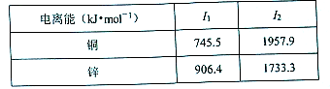
铜的第二电离能（I₂）大于锌的第二电离能，其主要原因是____。
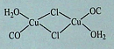
(4) CuCI(CO)·H₂O 的二聚体结构如图。该二聚体中心原子的化合价为____，配体共有 种．其中Cl原子的杂化方式为____。
(5)铜与类卤索(SCN)₃反应生成Cu(SCN)₂。(SCN)₂分子中σ键和π键的个数比为 。
(6)晶胞有两个基本要素
①原于坐标参数：表示晶胞内部各微粒的相对位置。下图是CuI的晶胞-其原子坐标参数为：A(0，0，0)；B(l，0，0)：C(1，1，1)。则D处微粒的坐标参数为_ ___。
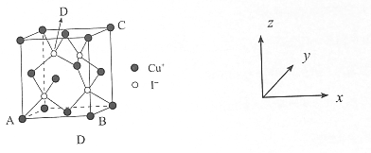
②晶胞参数：描述晶胞的大小和形状。晶体中I⁻的配位数为 。若CuI晶胞的边长为anm，该化台物的密度为____g.cm⁻³（设N_{A}为阿伏加德罗常数的值，用含a、N_{A}的式子表示）。
36．以有机物A为原料合成聚合物PMA和聚碳酸酯PC的路线如下：
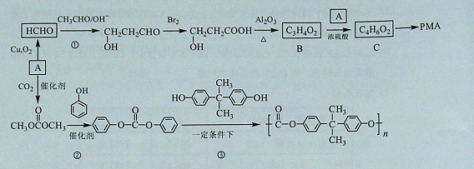
回答下列问题：
(l)下列关于高分子化合物的说法中正确的是 。（填标号）
a．聚乙烯分子中含有碳碳双键
b．的单体是2-丁炔
c．棉花、羊毛和蚕丝是天然纤维
d．CuSO₄溶液可使蛋白质变性
(2)A的化学名称是 ，C中的官能团名称为 。
(3)①的反应类型为____，③的反应类型为____。
(4)反应②的化学方程式为____。
(5)B的同系物C₅H₈O₂共有____种同分异构体（不含立体异构），写出其中核磁共振氢谱为三组峰的物质的结构简式：____。
(6)参照上述合成路线，以CH₃CHO为原料（无机试剂任选），设计制备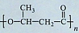的合成路线____。

